«Полотно Победы»
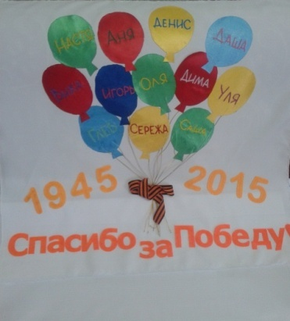
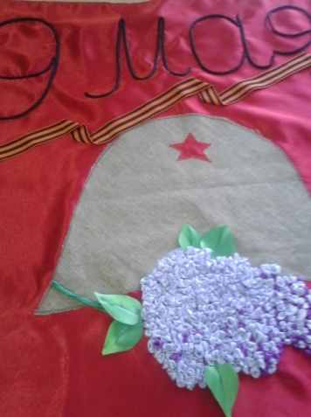
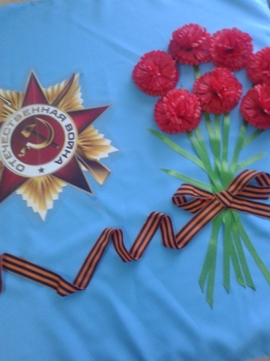
В преддверии праздника Великой Победы мы решили привлечь жителей города к подготовке торжественных мероприятий и объединить их общим делом, помогающим почувствовать личную сопричастность к памятной исторической дате. Поэтому автономное учреждение «Центр культуры город Чердынь» объявило акцию «Полотно Победы». Цель её - создание рукотворного «Полотна Победы», силами работников организаций и учреждений, жителей города. Полотно формируется из отдельных фрагментов ткани (размер фрагмента 70см х70см) трех цветов: красный, белый, синий (один на выбор). На ткани необходимо отобразить победный лозунг, слоган. С 3.04.2015г. - 05.05.2015г. проходит сбор готовых работ в Центре культуры. К 9 мая планируется создание единого «Полотна Победы» и его участие в мероприятиях (9 мая, 22 июня). Затем полотно будет сдано на хранение в Чердынский краеведческий музей. Уже собрано 32 работы. Самыми первыми откликнулись Габдрашитова Т.А., Ершова О.А., Грибченкова Н.Б. Загородских С.Н., Пономарева Е.Н., Копытова И.А. Копытова Марина, Кузьминых Е.В. Активно участвует в акции краеведческий музей (3 работы ), Чердынская школа (6 работ), МАДОУ Детский сад № 3 (3 работы), Благодарим всех за поддержку и ждем новых участников. Мы будем рады предоставить в Ваше распоряжение дополнительную информацию, телефон для контактов 2- 85-87.

